南京城市职业学院学生自助打印操作流程

1.进入学校官网 www.ncc.edu.cn，输入学号密码，点击进入网上办事大厅，找到”学生在籍证明申请”的流程，点击进入。
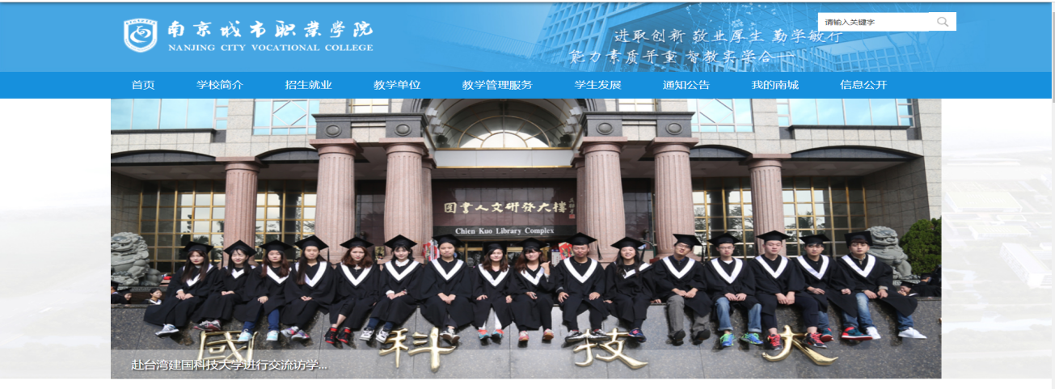
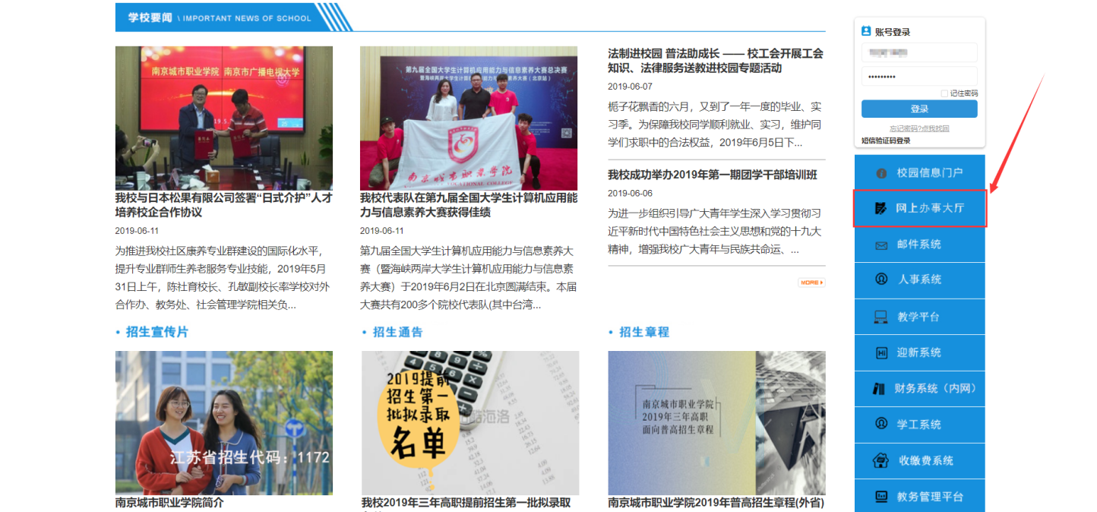
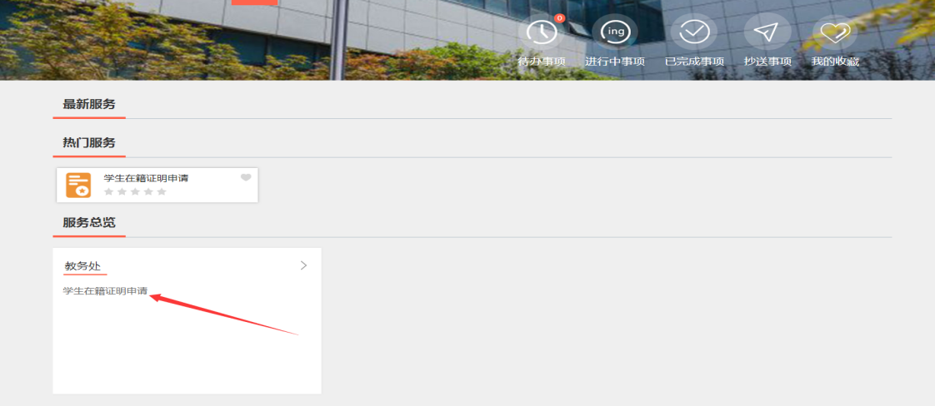

2.点击流程后，进入欢迎页，点击开始办理，进入流程，填写申请原因，点击左上角的提交，进入到审核环节，等待审核。
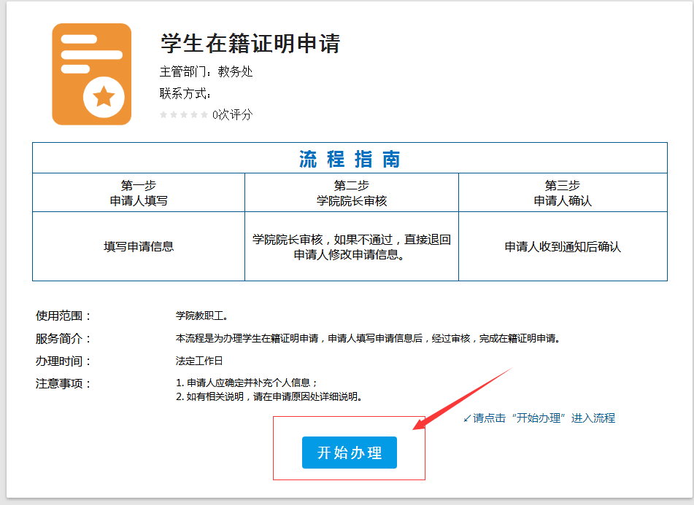
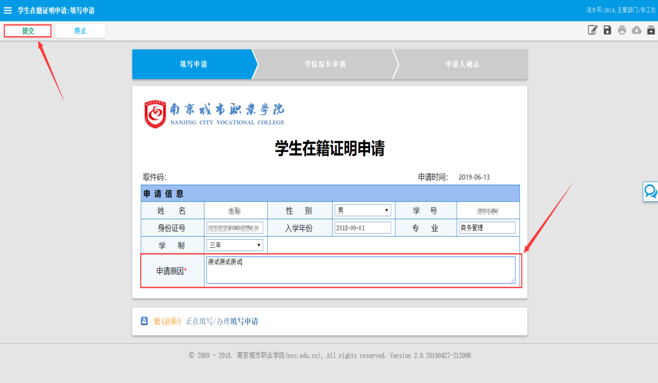

3.审核通过后，获取到取件码，到指定打印机地点输入取件码，等待打印结果，流程结束，如下图：
